Praktikum Sistem Operasi

Modul 4

Nama : Anang Fahruddin Arbi

NIM : L200170106

Kelas : E

1. **Percobaan Pertama : Melihar Versi MS-DOS**
2. Melihat versi windows dalam Command Prompt

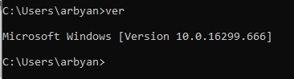

1. **Percobaan Kedua : Melihat, Masuk, Keluar dari direktori dan keluar dari Command Prompt**
2. Membersihkan tulisan pada layar

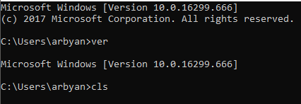

*Kondisi sebelum dibersihkan

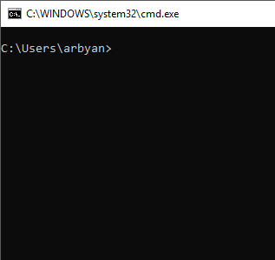

*Kondisi setelah dibersihkan

1. Melihat isi direktori didalam folder

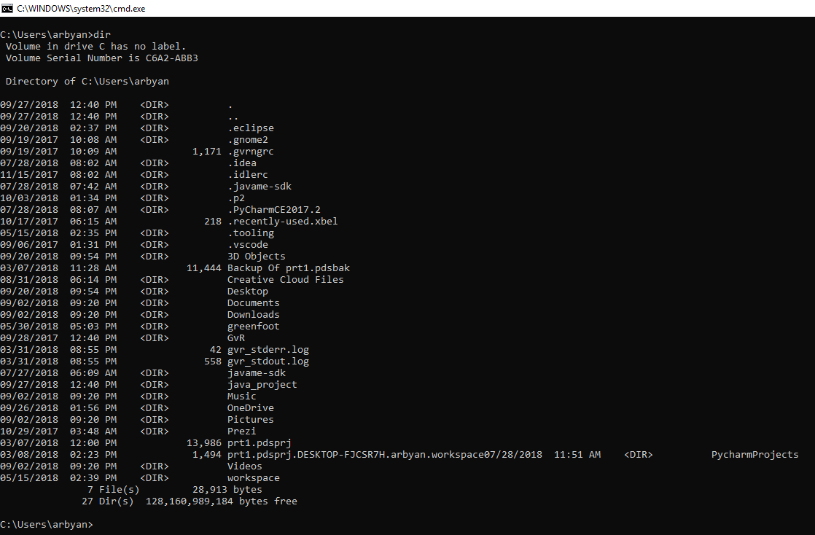

1. Keluar dari folder User menuju drive C

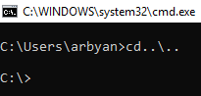

1. Melihat direktori C, dan masuk ke folder ‘Windows’

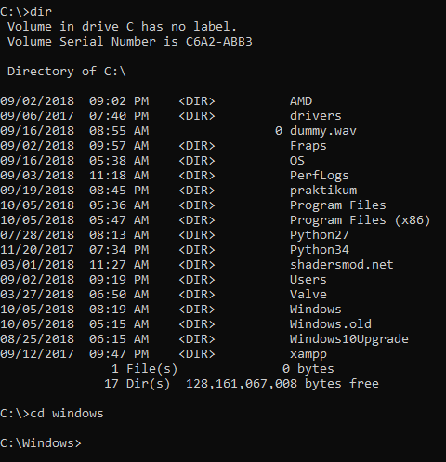

1. Menampilkan nama file perhalaman

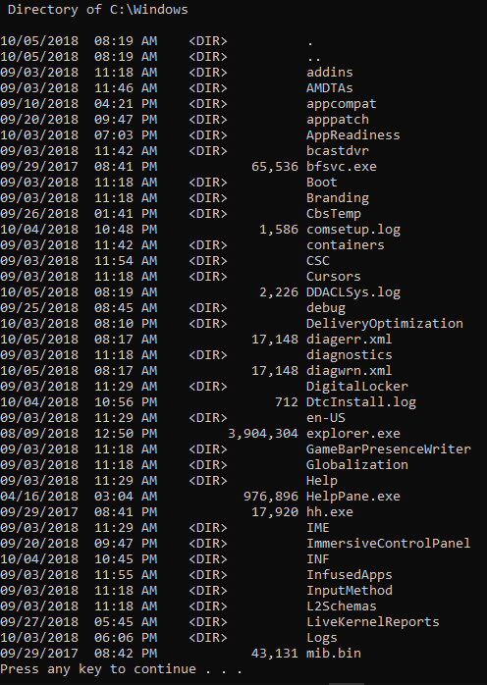

*Halaman pertama

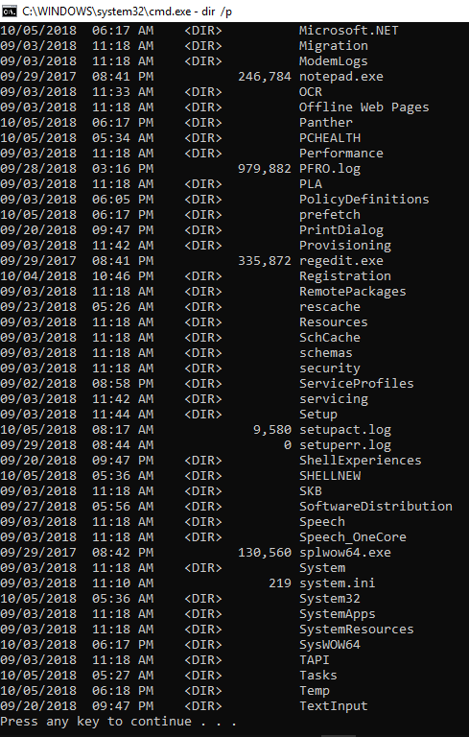

*hal kedua

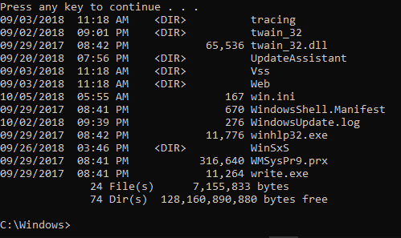

*hal terakhir

1. Menampilkan isi file dengan bentuk mendatar dan menampilkan file yang terhider

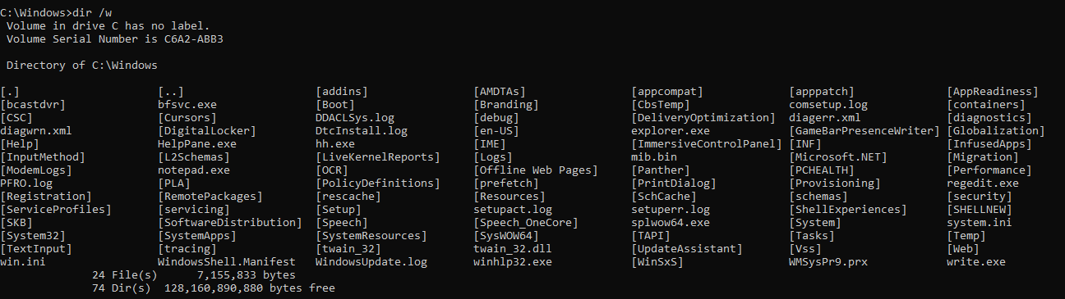

*perintah “dir /w”

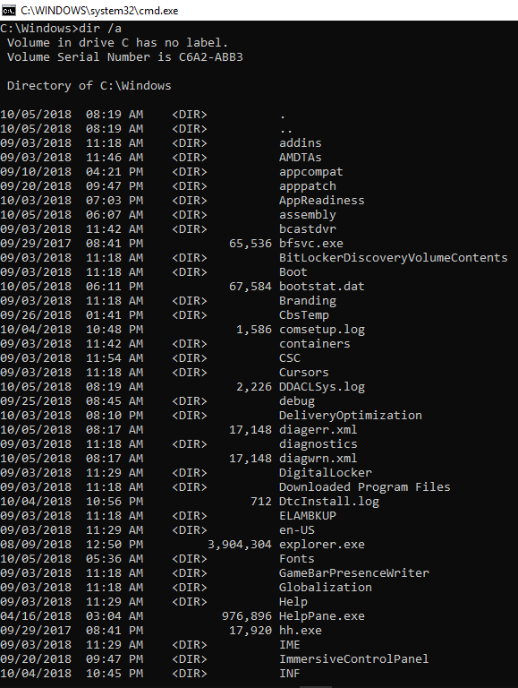

*Perintah dir /a

1. Keluar dari prompt dengan perintah “*exit*”
2. **Percobaan ketiga : merubah nama file**
3. Menuju folder baru “files” yang telah ditambahkan file “file1.docx” dan melihat isinya

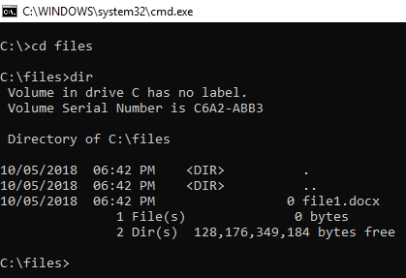

1. Mengubah nama file

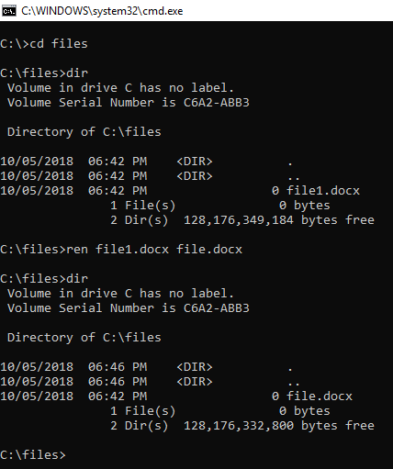

1. **Percobaan keempat : copy file dan menghapus file**
2. Membuat folder baru “files2”

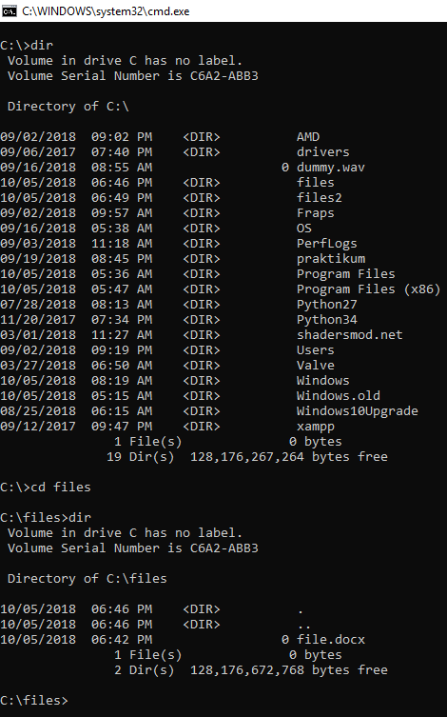

1. Mencopy file yang ada didalam folder “files” menuju folder “files2”

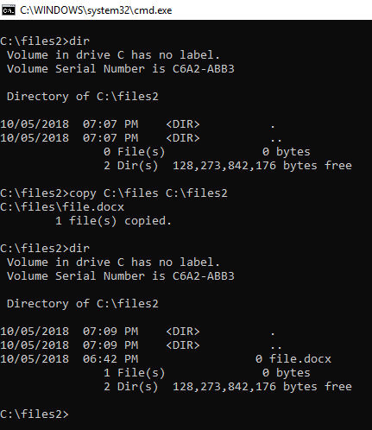

1. Mendelet isi folder “files”

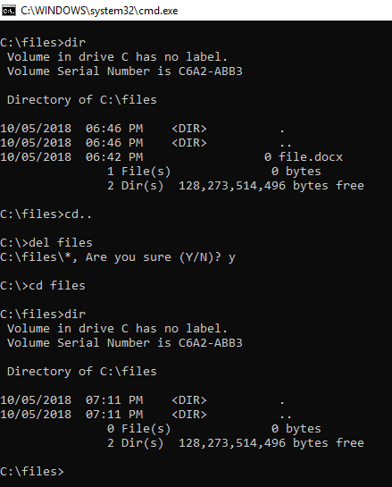

1. Mengcopy isi file kemudian membuat folder baru dan meletakkan isi copyan didalamnya

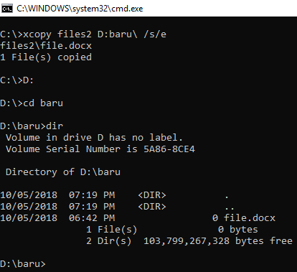

1. **Percobaan kelima : membuat dan menghapus direktori**
2. Membuat folder baru

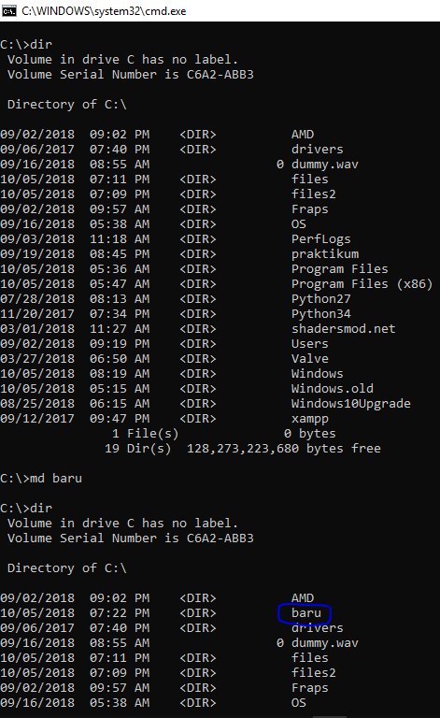

1. Menghapus direktori baru

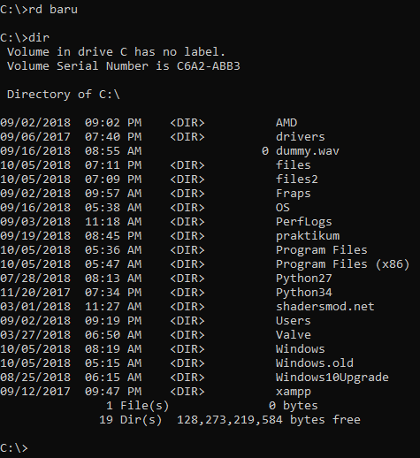

1. Membuat direktori baru dengan perintah “*mkdir”*

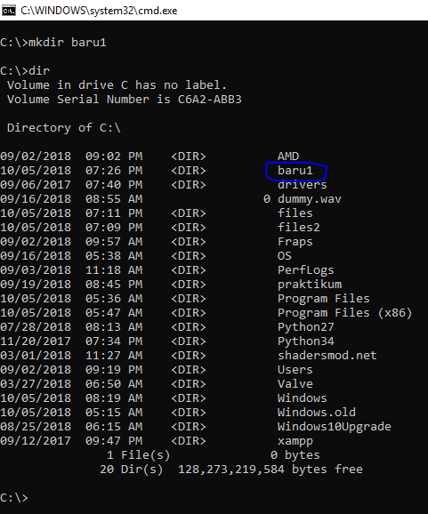

1. Membuat folder bernama “film” didalam folder “file1”

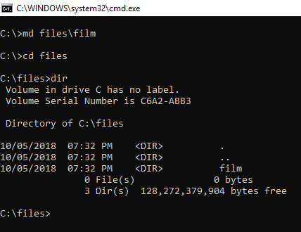

1. **Percobaan keenam : memindahkan file dan menampilkan isi folder secara terstruktur**
2. Memindah file dari folder ke folder yang lain

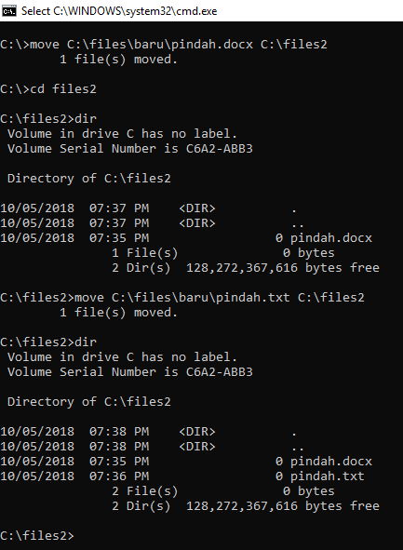

1. Melihat seluruh isi folder secara terstruktur

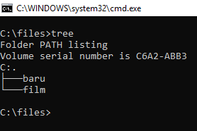

***TUGAS:***

